Отчет о проделанной работе МБУ ДК «Восток»
за период с 28 апреля по 04 мая 2025 года

29.04. в городском парке состоялось открытие «Стены памяти» наших земляков исполнявших свой долг и погибших в ходе Специальной военной операции. На открытии присутствовали семьи погибших воинов и участников СВО. Память погибших почтили минутой молчания и возложили цветы.

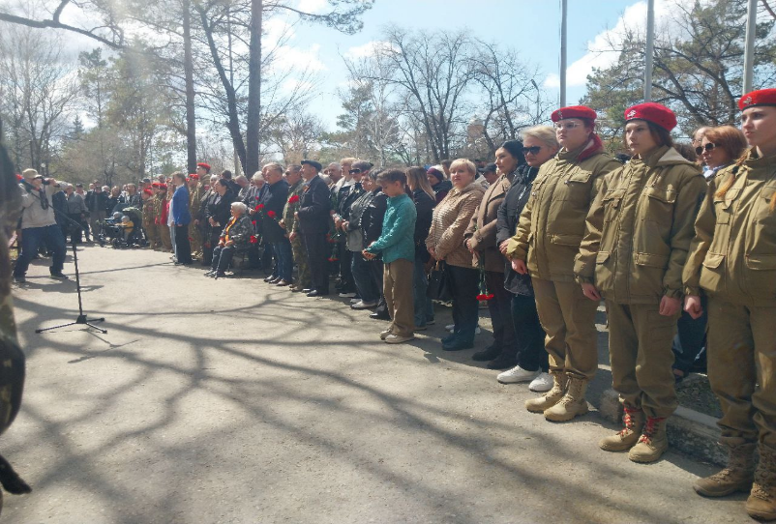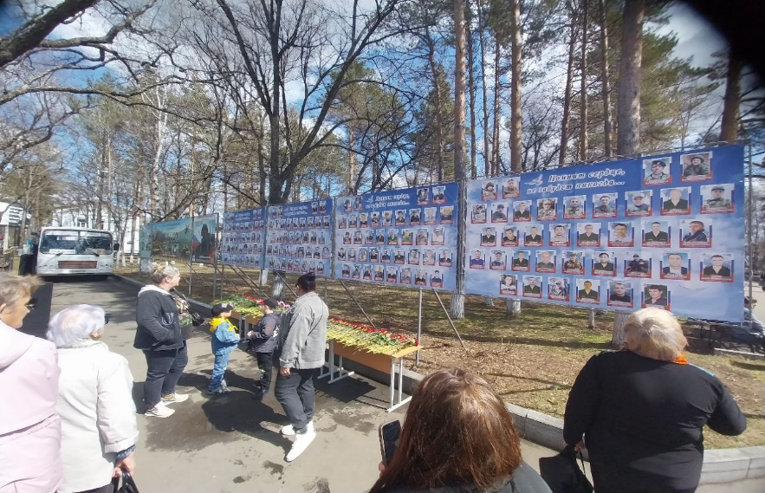

30.04. на городской площади прошел тематический концерт, приуроченный к годовщине образования Пожарной охраны России.Горожане смогли посмотреть используемые для пожаротушения технику, амуниции пожарного и многое другое. Вокальные коллективы и солисты порадовали всех участников своим творчеством

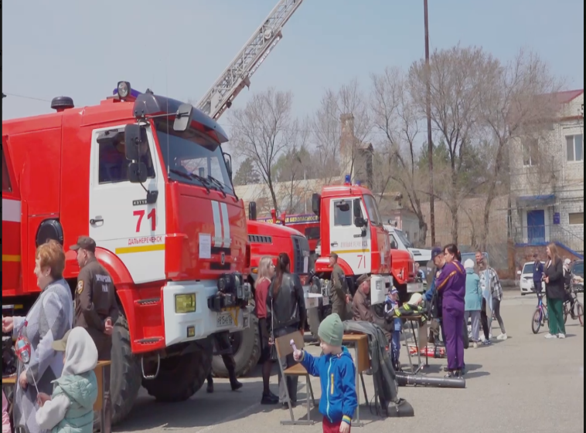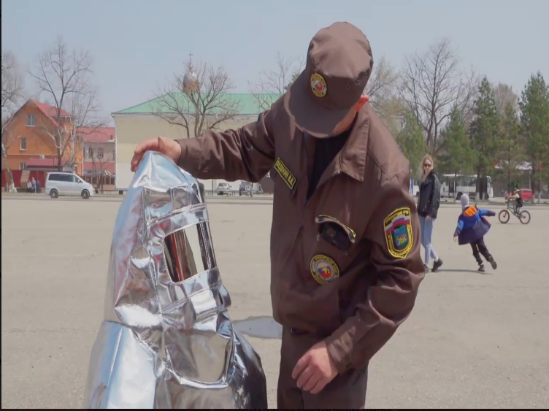

01.05. на городской площади прошел праздничный концерт к празднику Весны и труда «Расцветай Первомай!». Творческие коллективы подарили зрителям песни о весне, любви, мире и дружбе, создав атмосферу радости и единства.

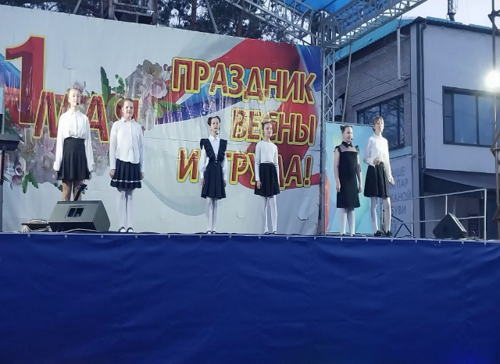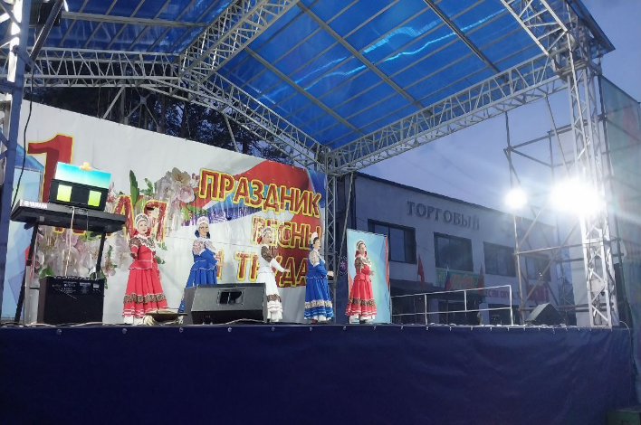

02.05.в Доме культуры "Восток" состоялась премьера спектакля "Василиса Микулишна». Зрители смогли насладиться увлекательной историей, основанной на русских народных сказаниях.Спектакль вызвал бурю эмоций, и зрители не скупились на аплодисменты, выражая благодарность талантливой труппе за их мастерство и преданность искусству.

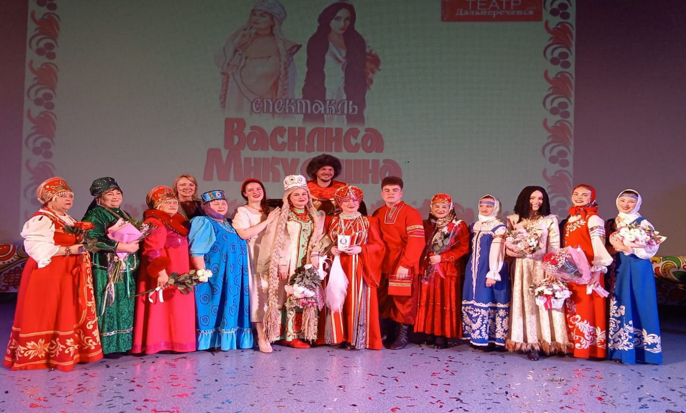
Дом культуры имени В. Сибирцева

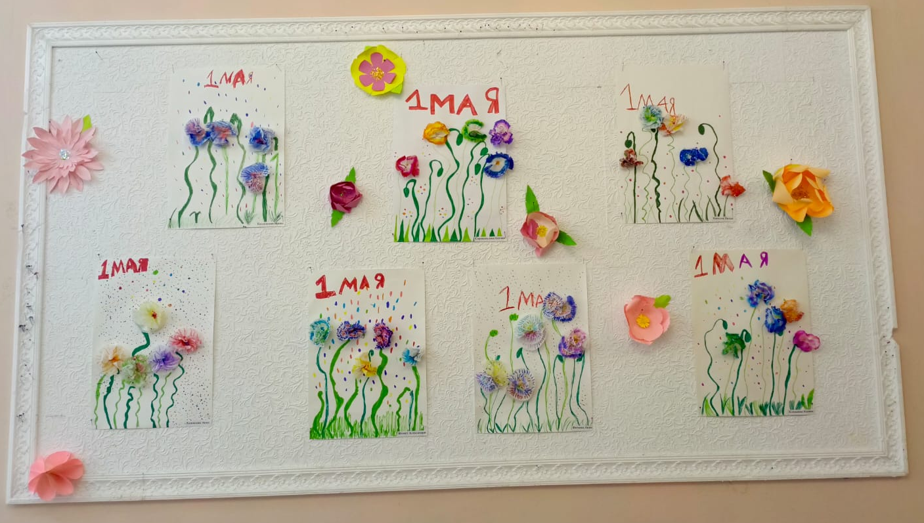

29.04 в фойе Дома культуры имени В.Сибирцева оформлена выставка детских работ «Великая Победа!».
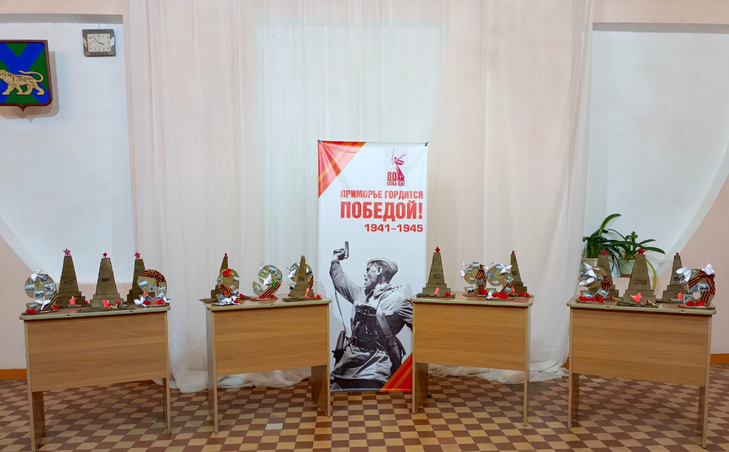
01.05 в сквере имени Сибирцева прошла праздничная развлекательная программа для жителей микрорайона «Вечер на майских». Каждый в этот вечер мог найти занятие по душе; поиграть в шашки, поучаствовать в мастер – классе «Цветы Первомая», принять участие в «Спортивных гонках « и «Весёлом забеге», а так-же насладиться хорошей музыкой и праздничной атмосферой
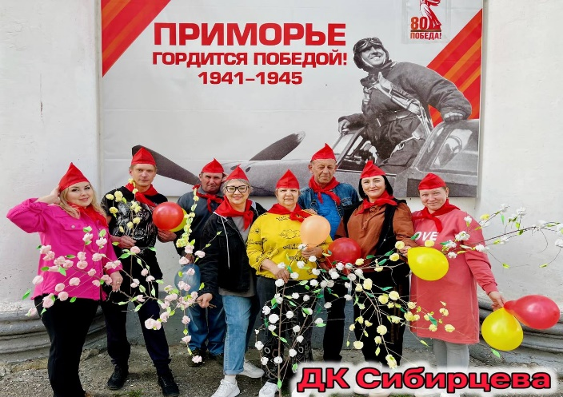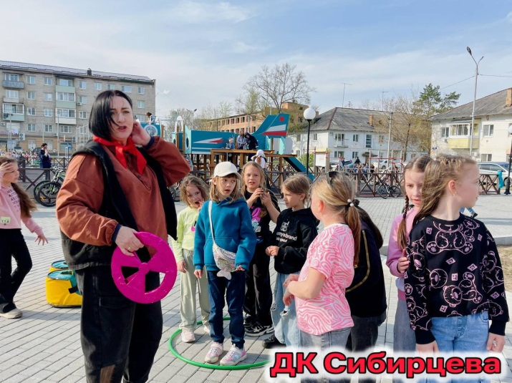

Лазовский клуб
29.04 сотрудниками Лазовского клуба для учащихся МБОУ «СОШ №5» с.Лазо провели познавательная программа «Преступление против детства». Мероприятие приурочено к Дню единых действий в память о жертвах преступлений против советского народа, совершенных нацистами и их пособниками в годы Великой отечественной войны.
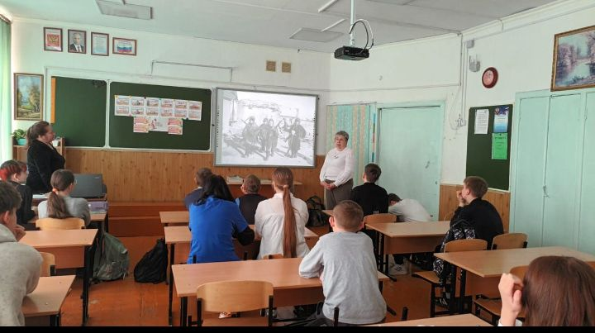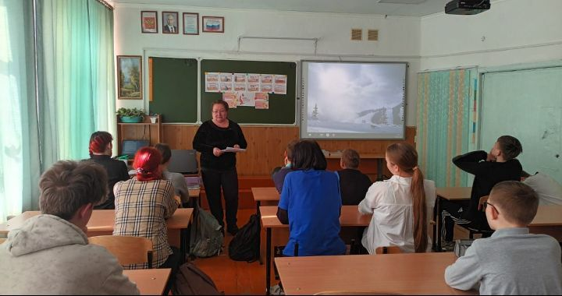

30.04 сотрудники Лазовского клуба для учащихся младших классов МБОУ «СОШ №5» с.Лазо провели викторину «В мире животных». В ходе мероприятия участники разгадывали загадки, отвечали на вопросы викторины, угадывали животных по описанию, посмотрели документальный фильм «Маленький мир животных».

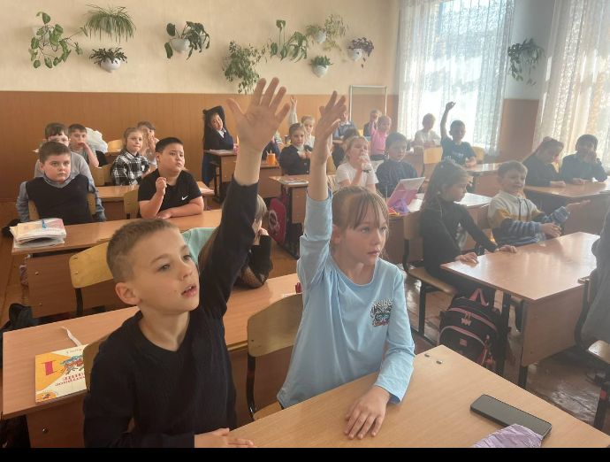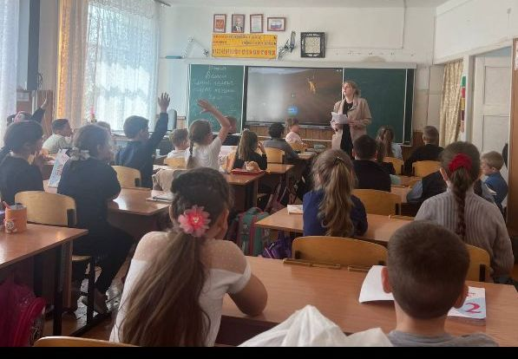

01.05 в Лазовском клубе проведена концертная программа для жителей села «Звонкий май». Веселыми песнями жители села Лазо отметили праздник. Лучшие творческие коллективы порадовали сельчан своими музыкальными номерами. С гостями праздничного концерта проведен музыкальный интерактив «Майская частушка»

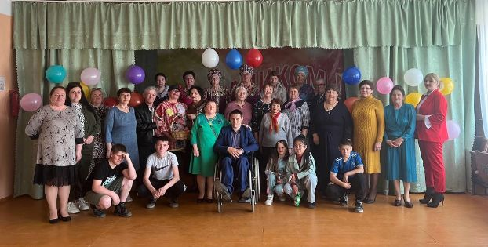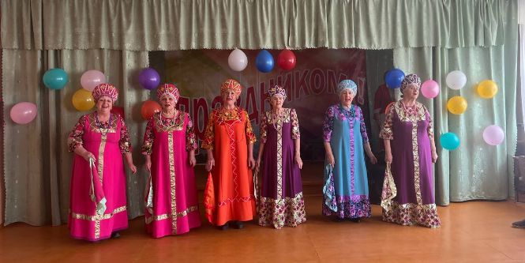

03.05 сотрудники Лазовского клуба и члены молодежного клуба «Движение» провели акцию «Чистый памятник». В преддверии Великого праздника Дня Победы наведен порядок у памятника на площади села Лазо погибших односельчан в годы Великой Отечественной войны и на кладбище умерших от ран в госпиталях.

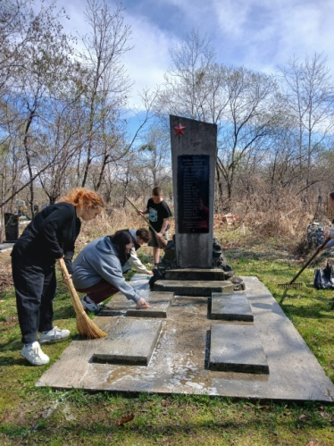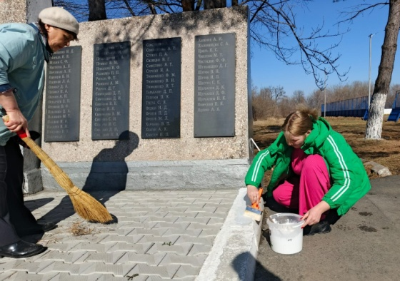

Клуб «Космос» село Грушевое
01.05 в клубе «Космос» прошла развлекательная программа «Здравствуй, Май». Мероприятие началось с загадок о весне, предметах труда, профессиях. Взрослые и дети с удовольствием играли, участвовали в конкурсах и викторинах.
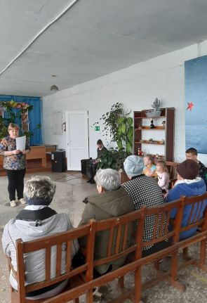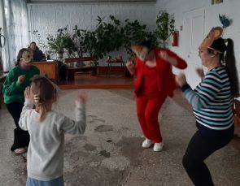
03.05 в клубе «Космос» к 80-летию Великой Победы был организован конкурс чтецов «Потомки, память сохраним...». Дети села с огромным удовольствием приняли активное участие в конкурсе.



03.05 в клубе «Космос» для жителей села провели развлекательную программу «Майская перезагрузка». Все гости веселились, танцевали под любимые мелодии.
